ПОДРОБНАЯ ИНСТРУКЦИЯ
ПО ЭКСПЛУАТАЦИИ ПОМЕЩЕНИЙ В
МНОГОКВАРТИРНОМ ЖИЛОМ ДОМЕ


Комплекс жилых домов в г. Тюмени, в границах улиц Василия Подшибякина, Заполярной и Обдорской по адресу Заполярная дом 3 и дом 3, корпус 1
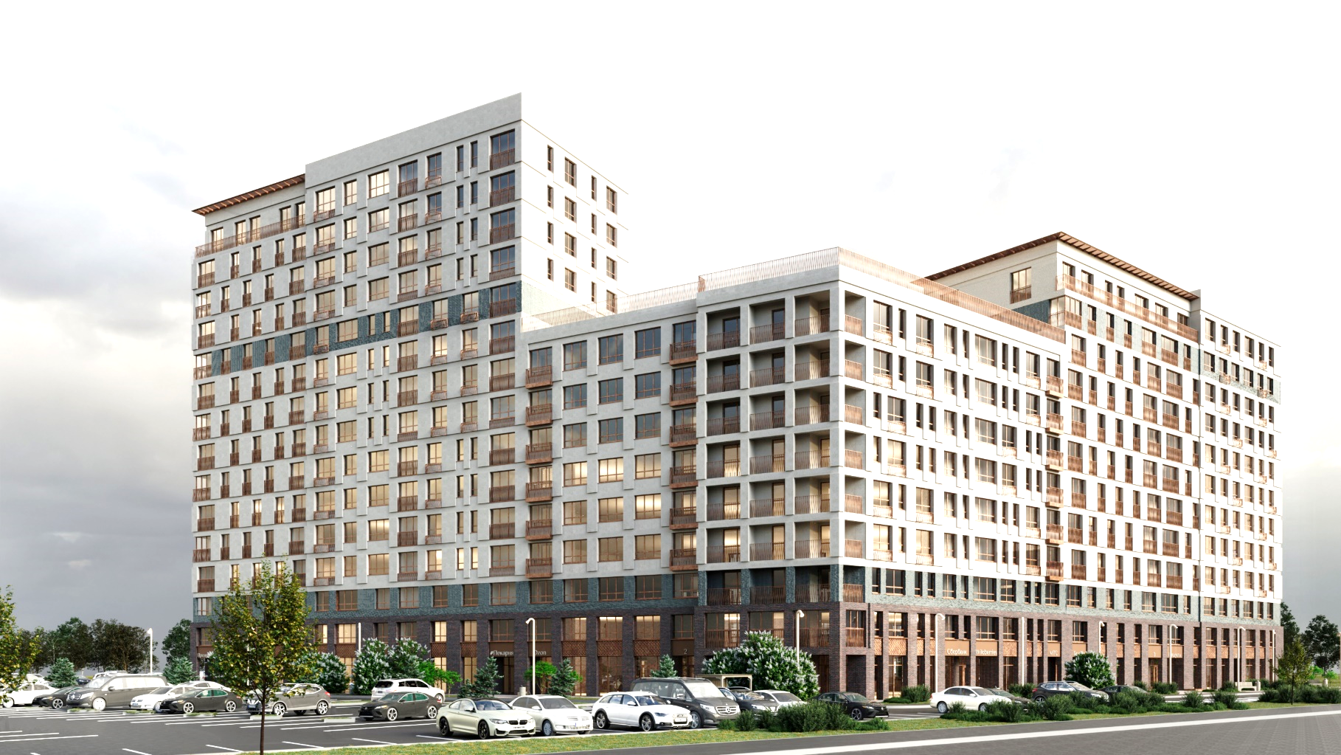
www.rodina-dom.ru
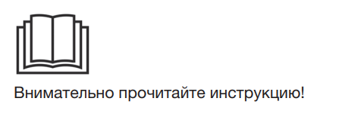
СОДЕРЖАНИЕ

3 | Введение | Введение
4 | Технические данные | Введение
5 | Гарантийные обязательства | Введение
8 | Конструкции окон, дверей и витражей из ПВХ | ПВХ конструкции
11 | Уход за изделиями из ПВХ | ПВХ конструкции
12 | Возможные неисправности изделий из ПВХ конструкций и методы х устранения | ПВХ конструкции
13 | Условия гарантии | ПВХ конструкции
13 | Стальные входные двери | Входные квартирные двери
13 | Указания по эксплуатации | Входные квартирные двери
14 | Помощь в случае неполадок | Входные квартирные двери
16 | Условия гарантии | Входные квартирные двери
16 | Внутридомовые инженерные системы | Инженерные системы
16 | Электроосвещение | Инженерные системы
17 | Отопление | Инженерные системы
19 | Водоснабжение водоотведение | Инженерные системы
21 | Вентиляция | Инженерные системы
22 | Сети связи | Инженерные системы
22 | Кондиционирование | Инженерные системы
23 | Правила эксплуатации террасы | Террасы
23 | Общие положения | Общие положения
23 | Требования пожарной безопасности | Общие положения
25 | Санитарно-эпидемиологические требования | Общие положения
26 | Переоборудование и перепланировка | Общие положения
27 | Требования к внешнему виду фасадов | Общие положения
27 | Усадочные трещины | Общие положения
27 | Общее имущество | Общие положения


Перед началом эксплуатации квартиры обязательно прочитайте инструкцию по эксплуатации!
Инструкция по эксплуатации жилых и нежилых помещений, их инженерных систем в составе многоквартирного дома разработана в соответствии с действующим законодательством Российской Федерации, с техническими и градостроительными регламентами, с проектной документацией, с иными нормативными актами
Инструкция содержит необходимые данные для собственников, а также иных лиц, постоянно или временно проживающих в жилых помещениях (квартирах) многоквартирного дома, собственников или арендаторов нежилых помещений в многоквартирном доме с целью их эксплуатации.

Важнейшая обязанность собственника помещения - бережно относиться к занимаемому помещению; использовать помещение в соответствии с его назначением, обеспечить его сохранность, увеличить срок его службы, грамотно организовать его содержание и ремонт. За действия (бездействие) собственника, или привлеченных им третьих лиц, повлекшие за собой грубые нарушения нормальной эксплуатации Объекта долевого строительства, общего имущества в многоквартирном доме, причинение ущерба другим собственникам, собственник несет ответственность, предусмотренную действующим законодательством РФ, на собственника возлагаются обязательства по возмещению причинённого ущерба.
Собственники жилых и нежилых помещений обязаны:
- содержать помещения в чистоте при температуре, влажности воздуха и кратности воздухообмена в соответствии с установленными требованиями;
- обеспечивать доступ в помещения для своевременного осмотра, обслуживания и ремонта внутридомовых систем инженерно-технического обеспечения, конструктивных элементов жилого дома, приборов учета, устранения аварий и контроля имеющих соответствующие полномочия работников управляющей организации и должностных лиц контролирующих организаций;
- незамедлительно сообщать управляющей организации об обнаружении неисправности инженерных сетей, оборудования, приборов учета, снижении параметров качества коммунальных услуг, ведущих к нарушению комфортности проживания, создающих угрозу жизни и здоровью, безопасности граждан;
- не осуществлять переоборудование внутренних инженерных сетей, не нарушать имеющиеся схемы учета услуг, в том числе не совершать действий, связанных с нарушением пломбировки счетчиков, изменением их местоположения в составе инженерных сетей и демонтажем без согласования с управляющей организацией;
- в случае необходимости принимать решения о проведении капитального, текущего и срочного ремонта;
- поддерживать помещения в надлежащем состоянии, не допуская бесхозяйственного обращения с ними, соблюдать права и законные интересы соседей, правила пользования жилыми и нежилыми помещениями, а также правила содержания общего имущества собственников помещений в многоквартирном доме.
Данная инструкция носит обязательный характер! Является неотъемлемой частью акта приема-передач Объекта долевого строительства. Текст инструкции размещен на сайте Застройщика: www.rodina-dom.ru.

ТЕХНИЧЕСКИЕ ДАННЫЕ
строительно-конструктивный тип здания | каркасный тип здания
фундамент | комбинированный: свайно-плитный
наружные стены | 3-х слойные:  Внутренний слой – керамзитобетонные блоки, минераловатный утеплитель, слой декоративной штукатурки + фиброцементная плитка
внутренние стены | керамзитобетонные блоки
перегородки | керамзитобетонные блоки
Пилоны, колонны | монолитные железобетонные
перекрытия | монолитные железобетонные
конструкции лестнично-лифтового узла | сборные,монолитные железобетонные
Лифтовое хозяйство | Пассажирский лифт ЛП-П
кровля | плоская наплавляемая из 2-х слоев «Унифлекс»
система вентиляции | приточно-вытяжная с естественным побуждением
система отопления | двухтрубная, коллекторного типа, с лучевой прокладкой квартирных трубопроводов в конструкции пола

Лоджии и балконы являются неотапливаемыми холодными нежилыми помещениями и не входят в перечень жилых, подсобных помещений квартиры, являются и служат для защиты от пыли, транспортного шума и ветра. Конструкция остекления лоджии не является наружной ограждающей конструкцией здания и, соответственно, к ней не предъявляются соответствующие требования по изоляции как к конструкции, установленной в жилом отапливаемом помещении.

ГАРАНТИЙНЫЕ ОБЯЗАТЕЛЬСТВА
Срок службы Объекта долевого строительства, в течение которого он как объект недвижимости может использоваться по своему назначению не менее 50 (пятидесяти) лет.
Гарантийный срок для объекта долевого строительства устанавливается договором и составляет:
• 5 (пять) лет на конструктивные элементы объекта долевого строительства (Для дольщиков, которые приобрели объект долевого строительства после 08.08.2024г., гарантийный срок в соответствии со статьей 7 ФЗ № 214, составляет три года);
• 3 (три) года на инженерное и технологическое оборудование, входящее в состав Квартиры, за исключением оборудования, на которое гарантийный срок установлен его изготовителем;
• на окна и двери из ПВХ:
- на конструкции ПВХ в целом – 5 лет;
- на фурнитуру – 1 год:
- на уплотнители – 1 год;
- на стеклопакеты – 1 год.

Указанный гарантийный срок исчисляется с даты подписания Акта приема-передачи Квартиры от Застройщика, кроме инженерного и технологического оборудования, гарантийный срок, на которое, исчисляется со дня подписания первого передаточного акта или иного документа о передаче объекта долевого строительства.

В связи с температурными и усадочными деформациями конструкций дома в течение 5 лет могут возникать усадочные нитевидные трещины в комнатах: в местах установки закладных деталей для светильника, в местах прокладки электропроводки; в кухнях: в местах установки розеток, в местах прокладки электропроводки, в местах примыкания стены к вентиляционному блоку, в местах примыкания откоса к оконному и дверному блоку, в местах сопряжения внутренних стен с наружными стенами, в местах общего пользования. Данные деформации возникают в силу естественных причин и не являются гарантийным случаем.
Дольщик вправе предъявить Застройщику требования в связи с ненадлежащим качеством объекта долевого строительства при условии, если такой недостаток выявлен в течение гарантийного срока.
При обнаружении Дольщиком недостатков либо дефектов объекта долевого строительства, подлежащих устранению Застройщиком Дольщику необходимо:
1) в течение 5 (Пяти) рабочих дней направить письменное заявление по адресу Застройщика с указанием:
• объекта долевого строительства;
• адреса его местонахождения; адреса и контактных телефонов Заявителя (Дольщика, собственника жилого помещения);
• перечня обнаруженных Дольщиком недостатков в строительстве, приведших к ухудшению качества объекта строительства, или иных недостатков, которые сделали его непригодным для предусмотренного договором использования;
• предложений о порядке и сроках их устранения.
2) лично, либо через доверенного представителя принять участие в работе комиссии по обследованию указанных недостатков в строительстве;
3) ознакомиться и подписать Акт обследования квартиры в течение 5 (пяти) календарных дней после получения его от Застройщика. Подписать Акт с уточнением «С выводами комиссии «Согласен» либо просто «Ознакомлен» и один экземпляр Акта вернуть «Застройщику». В случае несогласия с Актом предоставить письменные возражения в течение 5 (пяти) календарных дней с момента получения Акта. Согласовать порядок и сроки устранения Застройщиком неоспариваемых им недостатков.
Застройщик обязан:
1) направить рабочую комиссию по рассмотрению письменного заявления Дольщика об обнаруженных недостатках либо дефектах объекта долевого строительства;
2) рассмотреть заявление Дольщика, если для рассмотрения заявления не требуется проведение экспертизы, либо после получения заключения соответствующей экспертизы по проверке сведений о недостатках, содержащихся в заявлении Дольщика путем обследования.
3) Подготовить Акт обследования квартиры и предоставить в течение 5 (пяти) календарных дней с момента обследования Дольщику (Собственнику) для подписания. После ознакомления с Актом Дольщика (в том числе при согласии Дольщика с выводами комиссии полностью либо частично) устранить неоспариваемые недостатки, отнесённые комиссией к гарантийным в порядке и сроки, указанные в Акте обследования квартиры по согласованию с Дольщиком.
Общий срок для прибытия Застройщика (его представителя) составляет 10 (Десять) рабочих дней с момента получения сообщения от собственника. Если собственник не имеет возможности обеспечить встречу в указанный срок, либо препятствует ей, срок продлевается на соответствующий период. Неявка представителей Подрядчика и (или) управляющей компании не является препятствием для составления акта.
Стороны составляют акт обследования с указанием характера Недостатка и его наиболее вероятной причины возникновения. При отказе одной из сторон от подписания акта, в нем делается соответствующая отметка.
Застройщик в течение 7 (Семи) рабочих дней после составления акта обследования обязан вынести решение о признании (или непризнании) Недостатка Гарантийным случаем, о чем уведомить собственника. В случае признания Недостатка Гарантийным случаем, Застройщик обязан в уведомлении указать дату (или период) начала устранения и сроки устранения Недостатка в рабочих днях. Устранение Недостатка осуществляется силами Застройщика, либо привлеченного им третьего лица, или силами Подрядчика. Работы по устранению Недостатка выполняются в рабочие дни в рабочее время. Собственник обязан не препятствовать выполнению работ по устранению Недостатка. В случае, если собственник препятствует их выполнению, Застройщиком, привлеченным им третьим лицом, или Подрядчиком составляется соответствующий акт, а сроки устранения Недостатка продляются на соответствующий период. После устранения Недостатка составляется акт о его устранении, который подписывается собственником и лицом, его устранившим.
Риск наступления ухудшения Недостатка, связанного с неисполнением обязанности собственника не препятствовать выполнению работ по устранению Недостатка, возлагается на собственника.
На основании п. 7. ст. 7 ФЗ «Об участии в долевом строительстве многоквартирных домов и иных объектов недвижимости и о внесении изменений в некоторые законодательные акты РФ» № 214- ФЗ от 30.12.2004 г. Застройщик не несет ответственность за недостатки (дефекты) объекта долевого строительства, обнаруженные в пределах гарантийного срока, если докажет, что они произошли вследствие нормального износа такого объекта долевого строительства или входящих в его состав элементов отделки, систем инженерно-технического обеспечения, конструктивных элементов, изделий, нарушения требований технических регламентов, градостроительных регламентов, иных обязательных требований к процессу эксплуатации объекта долевого строительства или входящих в его состав элементов отделки, систем инженерно-технического обеспечения, конструктивных элементов, изделий либо вследствие ненадлежащего их ремонта, проведенного самим участником долевого строительства или привлеченными им третьими лицами, а также если недостатки (дефекты) объекта долевого строительства возникли вследствие нарушения предусмотренных предоставленной участнику долевого строительства инструкцией по эксплуатации объекта долевого строительства правил и условий эффективного и безопасного использования объекта долевого строительства, входящих в его состав элементов отделки, систем инженерно-технического обеспечения, конструктивных элементов, изделий.
Недостатки, по которым Застройщик не несет гарантийные обязательства:
• дефекты, не являющиеся скрытыми и не отраженные при приемке квартиры (помещения) в акте приемки-передачи;
• повреждения или недостатки (дефекты), которые возникли в ходе нормального износа квартиры (помещения);
• дефекты, возникшие в результате нарушения собственником требований нормативно-технических документов, проектной документации, а также иных обязательных требований к процессу эксплуатации квартиры (помещения);
• дефекты, вызванные ненадлежащим ремонтом квартиры (помещения), проведенным самим собственником или привлеченными им третьими лицами;
• недостатки (дефекты) в материалах, приобретенных собственником самостоятельно (обои, краска, напольное покрытие, инженерное оборудование и пр.);
• износ уплотнителей, в т.ч. сантехнических приборов, оборудования и дверей;
• повреждения и (или) преждевременный износ, которые возникли вследствие неквалифицированного (грубого) обращения с оборудованием, сервисных или ремонтных работ, произведенных в течение гарантийного срока третьими лицами или самим собственником (квартиры) помещения;
• дефекты, возникшие в результате несоблюдения собственником обязанности по проведению сервисных работ, необходимых для функционирования оборудования;
• дефекты, возникшие в результате несоблюдения собственником обязанности по проведению эксплуатационного обслуживания помещений;
• недостатки (дефекты), возникшие вследствие неправильной эксплуатации помещений и оборудования (например - заклеивание вентиляционной решетки и пр.);
• дефекты, возникшие в результате самовольной перепланировки или переустройства квартиры (помещения) собственником или привлеченными им третьими лицами;
• дефекты, вызванные действием обстоятельств непреодолимой силы;
• дефекты, обнаруженные после завершения гарантийного срока;
• дефекты, возникшие в результате нарушения участником долевого строительства/собственником настоящей инструкции.

КОНСТРУКЦИИ ОКОН, ДВЕРЕЙ И ВИТРАЖЕЙ ИЗ ПВХ
За оконными конструкциями необходимо регулярно следить – это ответственность собственника! Правила эксплуатации являются обязательными, за исключением специально оговоренных в тексте, как рекомендуемые или справочные материалы.
Для безопасной эксплуатации оконных конструкций необходимо выполнять следующие правила:
- запрещается прикладывать чрезмерные усилия к элементам окна (например, навешивать тяжести на створку, рабочую одежду и т.п.);
- запрещается класть под створку окна или в проём между створкой и коробкой посторонние предметы;
- не допускайте нажима створки на оконные откосы при её открывании;
- при ветре и сквозняке окна и балконные двери должны быть закрыты;
- не допускайте механического воздействия на стеклопакеты, ПВХ – профиль и нанесения царапин на их поверхности;
- все операции с оконной ручкой следует проводить без чрезмерных усилий и только при закрытой створке;
- очищать механизмы окон от пыли и грязи. При этом необходимо использовать только чистящие средства, не повреждающие антикоррозийное покрытие металлических деталей.
Если в результате неправильной эксплуатации створка повисла на нижней петле и откинутых ножницах, не пугайтесь!
Для восстановления нормального функционирования окна проделайте следующие операции (возможно, Вам потребуется помощь второго человека):
- Надавите (или попросите помощника) на откинутый край створки перпендикулярно к ее поверхности, чтобы верхний угол створки подошел к петле;
- Поверните ручку в горизонтальное положение, ножницы на створке и раме должны соединиться.
Обратите внимание! Первая регулировка выполняется при сдаче дома в эксплуатацию. Последующую регулировку притвора выполняет собственник самостоятельно или с привлечением специализированной организации.
- поворотное открывание
Для поворотного открывания створки необходимо при прижатой к раме створке повернуть ручку из положения «закрыто» на 90 градусов в горизонтальное положение, после чего открыть створку. Для закрывания поворотного открывания створки необходимо плотно прижать створку к раме, после чего повернуть ручку из горизонтального положения в положение «закрыто».

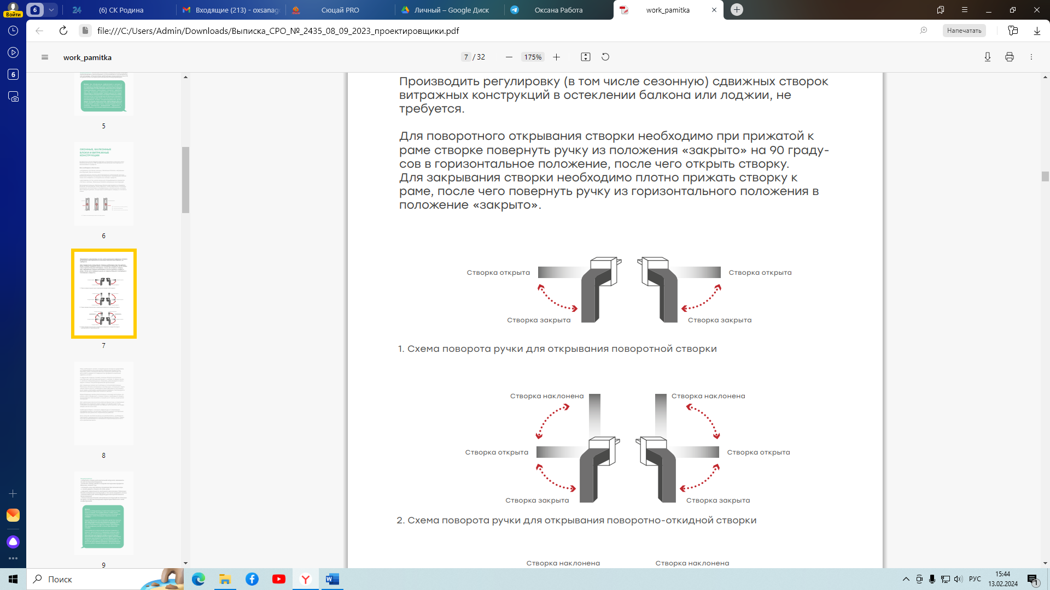
-откидное открывание
Для откидного открытого открывания створки необходимо при прижатой к раме створке повернуть ручку из положения «закрыто» на 180 градусов вверх, после чего откинуть створку. Для закрывания откидного открывания створки необходимо плотно прижать створку к раме, после чего повернуть ручку из вертикального положения в положение «закрыто».

- регулировка створки по вертикали
Производится при помощи верхнего регулировочного винта на нижней петле, предварительно с петли нужно снять пластмассовый колпачок. Вращая шестигранник по часовой стрелке, створка поднимается, против часовой-опускается. Ход регулировки ±2мм.
- регулировка створки по горизонтали.
Производится при помощи нижней и верхней петель. Для этого в петлях есть отверстия под шестигранник. С помощью этих регулировок можно устранить скос или сдвинуть раму в сторону до 2 мм.
Чтобы добраться до регулировочного винта верхней петли, окно необходимо открыть.
-регулировка прижима створки к раме
Производится при помощи эксцентриков (запорных цапф), расположенных по всему периметру окна.
В зависимости от производителя, их внешний вид может различаться, но принцип работы у всех один и тот же. При помощи вращения эксцентриков шестигранником или плоскогубцами можно добиться той степени прижима створки к раме, которая необходима.
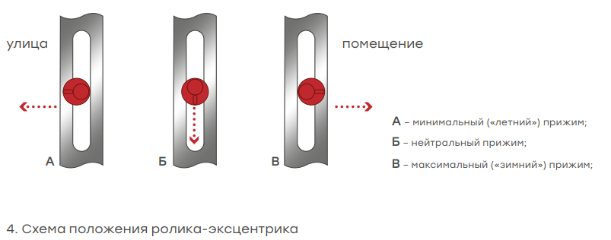
- регулировка цапф
Также регулировать степень прижима створки к раме можно с петлевой стороны.
Производится это с помощью регулировочного винта на нижней петле.
Если оконная створка с поворотно-откидным механизмом, то дополнительно можно отрегулировать прижим регулировочным винтом на ножницах рядом с верхней петлей.
Чтобы добраться до этого винта, необходимо открыть створку и после этого повернуть ручку в режим проветривания, предварительно удерживая в нажатом положении блокиратор рядом с оконной ручкой.
Ваши окна оборудованы устройством защиты открывания от детей. Она представляет собой замок. В положении «закрыто» замок блокирует открытие оконной створки.
Будьте бдительны! Не оставляйте детей без присмотра при открытых или не закрытых на замок окнах! Все операции с оконной ручкой по переводу из одного положения в другое следует производить без чрезмерных усилий и только при закрытой створке.

УХОД ЗА ИЗДЕЛИЯМИ ИЗ ПВХ
При проведении в дальнейшем строительно-ремонтных работ профиль и фурнитура должны быть защищены во избежание повреждений. Прежде всего, после окончания монтажных работ, например оштукатуривания и других ремонтных работ, необходимо удалить все загрязнения. При проведении в помещении сварочных работ или работ с использованием отрезной машинки изделия должны быть надежно защищены от попадания раскаленных частиц металла на поверхность стеклопакета и профиля.
Для поддержания правильного функционирования изделий необходимо регулярно два раза в год проводить периодическое обслуживание оконных конструкций:
- смазка подвижных элементов фурнитуры маслом, не содержащим смол и кислот (например, техническим вазелином или машинным маслом);
- очистка водоотводящих (дренажных) отверстий, расположенных в нижней части коробки, от грязи;
- осмотр и очистка резинового уплотнения специальными средствами, при этом используйте для обработки хорошо впитывающую ткань;
- осмотр крепежных элементов.
За стеклопакетом не требуется никакого специального ухода, за исключением защиты его от любых механических воздействий, способных нарушить его герметичность, а так же воздействия кислотных растворов и растворителей. Поэтому окна из ПВХ – профилей необходимо мыть мыльным раствором.
Для очистки окон нельзя применять царапающие мочалки, чистящие средства, содержащие абразивную крошку (типа «Пемолюкс»), кислоту, щелочь, растворитель или ацетон, стиральный порошок. Для предотвращения образования статического электричества, притягивающего пыль, поверхности обрабатывают раствором антистатика.
Резиновые уплотнители не должны соприкасаться с концентрированными чистящими средствами или масляными субстанциями.

ВОЗМОЖНЫЕ НЕИСПРАВНОСТИ ИЗДЕЛИЙ ИЗ ПВХ КОНСТРУКЦИЙИ МЕТОДЫ ИХ УСТРАНЕНИЯ
1. Конденсация влаги
Причиной появления конденсата на внутренней поверхности стеклопакетов оконных блоков может являться:
- неэффективность приточно-вытяжной вентиляции;
- повышенная влажность (при проведении ремонта в квартире, приготовление пищи, стирка и сушка белья, наличие большого количества комнатных растений и т.д.);
- недостаточная температура теплоносителя в системе теплоснабжения.
Наиболее простой и эффективный способ понижения влажности – регулярное проветривание помещений. Периодичность проветривания в течение дня 3-4 раза по 15 мин и каждое утро в течение 20-30 минут (особенно спальную комнату и кухню) путем открывания створки окна. Кроме этого, рекомендуется дополнительное проветривание после влажной уборки квартиры. Также необходимо хорошо проветривать помещение в период интенсивного выделения влаги (приготовления пищи, стирки и сушки белья и т.д.) и сразу после этого. В зимнее время рекомендуется не прибегать к длительному проветриванию открытием створки окна, чтобы избежать охлаждения откосов и их порчи. При появлении конденсата откройте окно и оставьте его на некоторое время в наклонном положении. Выбор способа проветривания решается в каждом случае индивидуально, в зависимости от условий эксплуатации.
После строительства и проведения ремонта в помещениях иногда нарушается их температурно – влажностный режим, но со временем он приходит в норму. Этот период, как правило, занимает один-два отопительных сезона.
Не перекрывайте поток теплого воздуха от радиаторов отопления к оконным конструкциям. Для обеспечения свободной циркуляции воздуха в помещении не завешивайте отопительные элементы.
Во избежание деформации полотна балконной двери не рекомендуется оставлять ее открытой для проветривания на длительное время.
2. Возможные неисправности фурнитуры
Из-за неправильной эксплуатации фурнитуры в ряде случаев возможны нарушения в её работе: заедание, оконная ручка может плохо поворачиваться и т.п. Возможные причины этого – засорение фурнитуры (например, строительным мусором) или чрезмерный износ подвижных элементов, вызванный отсутствием смазки.
Неисправность | Возможные причины | Рекомендации по устранению
Оконная ручка разболталась | Издержки, возникающие в процессе эксплуатации | Приподнять находящуюся под ней планку, повернуть ее и затянуть винты
Верхняя петля вышла из зацепления | Неправильный порядок открывания поворотно- откидной створки | Прижать верхний угол створки к раме (в районе петли) и повернуть ручку в положение "Створка откинута"
Тугой поворот ручки | Створка сильно зажата | Отрегулировать прижим
Тугой поворот ручки | Фурнитура не смазана | Смазывать фурнитуру
Продувание | Неплотный прижим | Перевести фурнитуру в режим максимального прижима
Продувание |  | Смазать резиновый уплотнитель

УСЛОВИЯ ГАРАНТИИ
1) Бесплатный ремонт производится только в течение гарантийного срока;
2) Изделие снимается с гарантийного обслуживания в случае нарушения правил его эксплуатации, изложенных выше;
3) Изделие снимается с гарантийного обслуживания в случаях:
- имеются следы постороннего вмешательства в монтажную конструкцию (нарушение целостности монтажной пены, герметика);
- изделие повреждено при попытке самостоятельного ремонта, или ремонта силами третьих лиц;
- при наличии следов песка, мела, краски, строительного мусора в фурнитуре;
- при наличии царапин от использования абразивных материалов и химических веществ, разрушающих ПВХ;
- при обнаружении несанкционированного изменения конструкции изделия;

СТАЛЬНЫЕ ВХОДНЫЕ ДВЕРИ
Безотказность, циклы открывания-закрывания двери – не менее 50 000 циклов.

УКАЗАНИЯ ПО ЭКСПЛУАТАЦИИ
Собственники квартир и нежилых помещений обязаны выполнять указания по эксплуатации и уходу за дверями:
- смазывать шарнирные навесы и все доступные трущиеся поверхности запирающих механизмов тонким слоем смазки «Литол-24» или «WD-40» не реже одного раза в 4 месяца;
- протирать резиновый уплотнитель силиконовым маслом или смазки на глицериновой основе не реже одного раза в 4 месяца, предварительно очистить и помыть мыльным раствором;
- в случае загрязнения поверхностей с ламинированными и порошковыми покрытиями: протирать тканью с использованием обычных моющих средств, не содержащих абразивных материалов и агрессивных компонентов, с последующей протиркой насухо, применение при чистке твердых приспособлений (по типу металлических, пластиковых скребков) не допускается;
- запрещается закрывать дверь при выдвинутых ригелях запирающих устройств во избежание повреждения окрашенной поверхности дверной коробки и самого запирающего устройства;
- производить запирание замков только после того, как убедитесь, что дверь закрыта на защелку замка;
- при открывании и закрывании замков ключом не поворачивать ручку, снимающую дверь с защелки, в противном случае, при работе замка и задвижки уплотнитель двери создает сильное боковое давление на ригеля замков, что приводит к увеличению усилия открывания (закрывания) замков и может привести к поломке ключа;
- в процессе эксплуатации поворотной ручки привода защелки замка происходит постепенное откручивание винта стопорения ручки; при появлении признаков ослабления винта необходимо произвести затяжку стопорного винта ключом-шестигранником (винт расположен с нижней стороны ручки); эксплуатация ручки при ослабленном стопорном винте может привести к ее поломке;
- за ущерб, возникший в результате использования изделия не по назначению или воздействия третьих лиц, ответственность несет только собственник квартиры или нежилого помещения;
- для сохранения внешнего вида МДФ панелей следует применять средства по уходу за мебелью из дерева.
Категорически недопустимо применение твердых приспособлений при чистке! Следите, чтобы на пороге входной двери не скапливалась грязь и мусор

ПОМОЩЬ В СЛУЧАЕ НЕПОЛАДОК
Неисправность | Возможная причина | Рекомендации по устранению
Замок заедает при закрытой двери | Нарушение правил по уходу за замками | Обработать проникающей аэрозольной смазкой
Дверь туго защелкивается | Нарушение правил по уходу за замками | Обработать проникающей аэрозольной смазкой
Покачивание люфта ручки при нажатии | Нарушение правил по уходу и как следствие ослабление стопорных винтов в ручках. | Произвести стяжку стопорного винта
Раскачивается ручка на основании | Ослабление крепежных (стяжных) винтов основания ручки | Произвести откручивание круглых декоративных накладок с резьбой с основания.  Произвести стяжку винтов отверткой, при этом второй отверткой зафиксировать винт с другой стороны двери. Произвести закручивание круглых декоративных накладок с резьбой на основания.
Нет плотного прижима уплотнителей | Нарушение правил по уходу за уплотнителем | Приобрести необходимый по конфигурации уплотнитель.  Удалить изношенный уплотнитель.  Обезжирить поверхность вместе нанесения уплотнителя.  Наклеить уплотнитель на клеевую основу уплотнителя.
Скрип петель | Нарушение правил по уходу за петлями | Снять полотно с петель, расположить горизонтально на ровной поверхности, для исключения механических повреждений.  Нанести смазку непосредственно в отверстие полу петли.  Установить полотно на петли.  После опускания полотна излишки смазки удалить ветошью.

УСЛОВИЯ ГАРАНТИИ
1) Бесплатный ремонт производится только в течение гарантийного срока:
- основной конструктив – 3года;
- на запирающие устройства – 3 года:
- для механизмов цилиндровых – 3 года;
- на декоративные панели из МДФ – 6 месяцев.
- на уплотнители-1 год.
2) Изделие снимается с гарантийного обслуживания в случае нарушения правил его эксплуатации, изложенных выше;
3) Изделие снимается с гарантийного обслуживания в случаях:
- изделие повреждено при попытки самостоятельного ремонта, или ремонта силами третьих лиц;
- при наличии следов песка, мела, краски, строительного мусора в фурнитуре;
- при наличии царапин от использования абразивных материалов;
- при отсутствии профилактического обслуживания в установленный срок.

ВНУТРИДОМОВЫЕ ИНЖЕНЕРНЫЕ СИСТЕМЫ

ЭЛЕКТРООСВЕЩЕНИЕ
На каждую квартиру установлен счетчик электроэнергии однофазный многотарифный Энергомера 207CЕ, для измерения и организации многотарифного учета активной энергии в однофазных цепях переменного тока.
Рекомендации по эксплуатации:
- профилактика электрических сетей не предусматривается, а ремонт производится при повреждениях;
- проектом предусмотрено пользование современными бытовым электрическими приборами и оборудованием.
Основные требования техники безопасности при выполнении отверстий в конструкциях квартиры для исключения возможности поражения электрическим током или нарушения электропроводки:
- перед началом работы необходимо точно определить трассировку групповых линий электросети;
- работы выполнять при отключенных автоматических выключателях соответствующей группы электросети в помещении;
- применять для выполнения отверстий в ванной комнате и санузлах только электродрель с двойной изоляцией, работающую в вращательном режиме.
Не допускается:
- устраивать штробы и долбить отверстия в стенах на расстоянии ближе 150 мм от оси трассы скрытой электропроводки (наличие в стенах перегородках электропроводки может быть определено специальным индикаторами);
- использование электроплит для обогрева помещений;
- осуществлять ремонт электропроводки, розеток, выключателей и другого электрического оборудования при включенном электропитании.
Схемы прокладки сетей электроснабжения квартиры можно получить в управляющей компании. Заявки по вопросам работы систем электроснабжения необходимо направлять в аварийно-диспетчерскую службу управляющей компании.
При изменении схемы электропроводки в квартире и щитах гарантийные обязательства Застройщика снимаются.

ОТОПЛЕНИЕ
Источником теплоснабжения многоквартирного жилого дома служит - котельная.
Подключение магистральных трубопроводов системы отопления блок-секций запроектировано от распределительного коллектора в ИТП.
Система отопления квартир выполнена горизонтальной, двухтрубной, коллекторного типа, с лучевой прокладкой квартирных трубопроводов в конструкции пола.
При производстве отделочных работ в местах прокладки трубопроводов (разметка нанесена на стяжке пола) «защитных зон» запрещается сверление и штробление пола во избежание повреждения проложенного трубопровода.
для удобства настройки температуры в помещениях квартиры установлены терморегуляторы на радиаторах отопления;
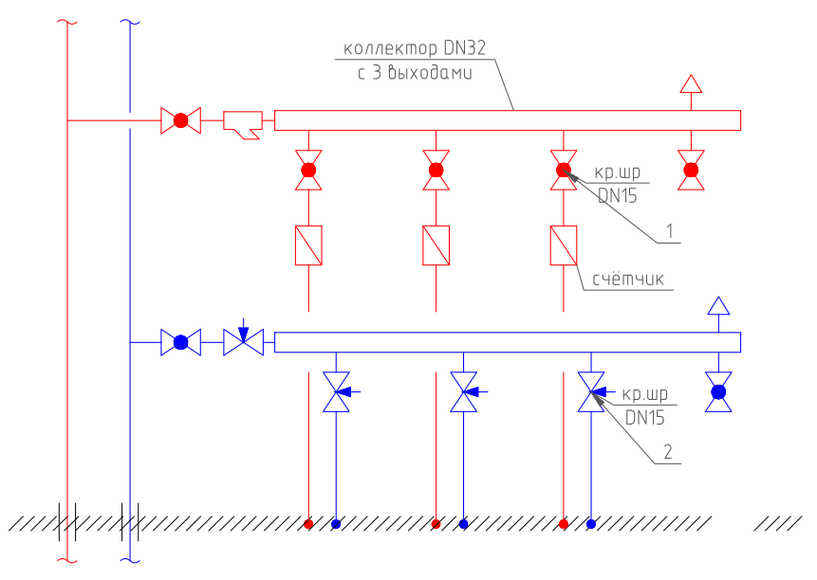

В случае аварийной ситуации отключение подачи теплоносителя в квартиру производится путем перекрытия крана №1,№2 расположенных в этажном коллекторном узле согласно номеру квартиры, там же расположены индивидуальные квартирные счетчики тепла.
Как правило, при надлежащей эксплуатации, регулярная подтяжка разъемных соединений не требуется. Образование подтеканий в процессе эксплуатации может быть связано с механическим воздействием на место соединения; скачками давления; воздействием температурного воздействия из-за частой остановки и запуска системы отопления.
В качестве нагревательных приборов в квартирах и офисных помещениях приняты радиаторы панельные «Метеор» с возможностью регулировки теплоносителя (интегрированный термостатический вентиль). Конвекторы и радиаторы отопления экологичны, пожаробезопасны и не препятствуют свободному перемещению воздушных потоков. Приборы отопления должны быть постоянно заполнены водой. Опорожнение системы отопления допускается только в аварийных случаях на срок, минимально необходимый для устранения аварии, но не более 15 суток в течение года.
Рекомендации по эксплуатации:
- перед началом отопительного сезона и через каждые 3-4 месяца эксплуатации приборов отопления необходимо их очищать от пыли.
- Осматривать систему отопления в квартире на предмет подтекания теплоносителя.
При очистке нельзя использовать растворители и абразивные материалы. Отопительные приборы следует протирать мягкой ветошью с использованием слабого мыльного раствора.
- поддерживать температуру воздуха в квартире в отопительный период в пределах не ниже 22 °С.
- обеспечение теплового режима здания при его эксплуатации входит в обязанности энергоснабжающей организации в соответствии с заключенным договором.
Не допускается:
- дополнительная окраска радиаторов красками.
- оказывать значительные нагрузки на приборы отопления (нельзя, например, вставать на них);
- обогрев полов в помещениях квартиры средствами систем отопления;
- заменять отопительные приборы, увеличивать поверхность или количество отопительных приборов без специального разрешения организации, обслуживающей жилой дом, так как любое вмешательство в систему отопления приводит к ее разбалансировке;
- закрывать конвектора пеленками и другими вещами, снимать экраны с конвекторов, что препятствует нормальной конвекции теплого воздуха в помещениях и прогреву ограждающих конструкций;
- монтаж систем отопления на лоджиях и балконах;
- заделывать в конструкции стен, зашивать другим материалом жилых и нежилых помещений систем теплоснабжения;
- полное перекрытие подвода теплоносителя к радиатору из системы отопления;
-производить строительные работы (сверление, штробление) ближе 200мм от осей трубопроводов системы отопления;
- обдув струями воздуха с отрицательной температурой (например, при постоянно открытой форточке или боковой створке окна). Во избежание замерзания воды в отопительных приборах, приводящего к их разрыву.
В случае слишком частой необходимости спуска воздуха из радиатора, что является признаком неправильной работы системы отопления, рекомендуется вызывать специалиста.
Заявки по вопросам работы систем отопления необходимо направлять в аварийно-диспетчерскую службу управляющей компании.

ВОДОСНАБЖЕНИЕ И ВОДООТВЕДЕНИЕ
В ходе эксплуатации внутренних систем водоснабжения и канализации запрещается самовольно производить работы, которые влекут за собой нарушение режима эксплуатации этих систем, а также вызывают нарушение горячего и циркуляционного водоснабжения, в определенных проектом квартирах, предусмотрены П-образные компенсаторы.
В каждой квартире установлены бытовые счетчики расхода воды на горячем и холодном трубопроводах.
При установке сантехнического оборудования самостоятельно либо с привлечением сторонней организации, собственник квартиры или нежилого помещения несет личную ответственность за качество установки и работу смонтированного оборудования.
При эксплуатации систем водоснабжения и канализации необходимо соблюдать следующие требования:
- категорически запрещается сливать в канализацию какие-либо строительные растворы, равно как и смытые со строительных емкостей и инструмента остатков растворов в разбавленном водой состоянии;
- не допускать поломок, установленных в квартире санитарных приборов и арматуры;
- не выливать в санфаянс (ванны, унитазы, раковины и умывальники) легковоспламеняющиеся жидкости и кислоты;
- не бросать в унитазы песок, строительный мусор, тряпки, кости, стекло, металлические и деревянные предметы;
- не допускать непроизвольного расхода водопроводной воды, постоянного протока при водопользовании, утечек через водоразборную арматуру;
- не пользоваться санитарными приборами в случае засора в канализационной сети;
- немедленно сообщать эксплуатационному персоналу обо всех неисправностях системы водопровода и канализации;
- оберегать санитарные приборы и открыто проложенные трубопроводы от ударов, механических нагрузок;
- нарушения или демонтаж устройств заземления санитарно-технических приборов.
В условиях повышенной влажности и резкого перепада температур на трубопроводах и счетчиках возможно образование водяного конденсата.
При оставлении квартиры или нежилого помещения без присмотра на длительный период (более чем на 1 сутки) рекомендуется перекрывать краны подачи холодного и горячего водоснабжения в квартиру.
Краны шаровые обязательно открывать на полный ход. Использование шарового крана в качестве регулирующего устройства не допускается. Не полностью открытый шаровый кран может привести к повреждению уплотнительных прокладок. Закрытие и открытие крана производить со скоростью, предотвращающей гидроудар. Открывать и закрывать кран каждые 6 месяцев. Шаровый кран должен быть защищен от механических повреждений.
Запрещено наглухо зашивать стояки водопровода и канализации панелями или гипсокартонными листами (не разборной конструкцией), т.к. собственник обязан обеспечить свободный доступ к общедомовым инженерным коммуникациям для осмотра технического и санитарного состояния оборудования и выполнения необходимых ремонтных работ сотрудниками обслуживающей организации.
Во избежание испарения воды, заполняющей гидравлические затворы санитарно-технических приборов и оборудования, перерыв в их эксплуатации не должен превышать 25 суток. В противном случае возможно образование неприятного запаха в Вашей квартире.
Заявки по вопросам работы систем водоснабжения и канализации необходимо направлять в аварийно-диспетчерскую службу управляющей компании.

ВЕНТИЛЯЦИЯ
Система вентиляции жилых и нежилых помещений - приточно-вытяжная с естественным побуждением.
Организация притока воздуха в жилых помещениях предусмотрена через приточные клапана ПВК ИОН (внутренний фланец фиксировать к стене после завершения чистовой отделки) в наружной стене под подоконником, также приток воздуха может обеспечиваться при помощи функции микропроветривания притворов оконных блоков
Регулировать поток проходящего через клапан воздуха можно при помощи регулятора на оголовке клапана. Без притока свежего воздуха работа системы вентиляции нарушается, влажный воздух не удаляется из помещений квартиры и нежилых помещений, нарушается микроклимат, что может привести к опрокидыванию воздушного потока в одном из вентиляционных каналов
Обслуживание клапана:
- Разборка и очистка элементов оголовка, рекомендовано раз в три месяца: снять регулировочную ручку, отщёлкнуть крышку оголовка, вынуть и промыть фильтр.
- Очистка патрубка в стене при помощи пылесоса, рекомендовано раз в шесть месяцев.
- Очистка наружной решетки от крупных загрязнений, рекомендовано один раз в год
Для обеспечения требуемой кратности воздухообмена в помещениях необходимо соблюдать следующие требования:
- не допускается заклеивать вытяжные вентиляционные решетки или закрывать их предметами домашнего обихода, а также не допускается занижение диаметра проходных отверстий естественной вентиляции, вносить любые изменения в конструкцию вентканала;
- не допускается прятать отверстия вентканала под натяжной потолок.
Подключение к системе вентиляции кухонной вытяжки с вентилятором не допускается!
Внимание! В первые 1-2 года после сдачи нового жилого дома или иного здания во внутренних помещениях наблюдается повышенная влажность воздуха, что обусловлено высыханием строительных конструкций и отделочных материалов. В этот период для правильной работы системы вентиляции здания рекомендуется обеспечивать приток воздуха в квартиру.

Внимание! Устанавливая вытяжной зонт («вытяжку») над плитой в кухне, помните:
- вытяжной зонт не предназначен для вентиляции кухни, он служит только для удаления загрязненного воздуха, находящегося в небольшом пространстве над плитой; «вытяжка» не справляется с воздухом, который поднялся к потолку;
- нельзя перекрывать вентиляционное отверстие кухни воздуховодом от «вытяжки» без предварительного конструктивного изменения воздуховода, которое обеспечивает работоспособность естественной вентиляции кухни при неработающей «вытяжке».

СЕТИ СВЯЗИ
Для приема TV-сигнала установлены телевизионные антенны на кровле здания. Абонентские разветвители установлены в слаботочных отсеках этажных щитов. От абонентских разветвителей до распределительной коробки возле входной двери или телевизионных розеток квартир при чистовой отделке абонентский телевизионный кабель прокладывается скрыто.
От этажного щита до прихожей Вашей квартиры так же предусмотрена ПНД труба для прокладки кабелей сетей связи (интернет) расположенная в распределительной коробке возле входной двери.
Каждая квартира оборудована устройством домофонной связи, позволяющими обеспечить содержание входных дверей в подъезде закрытыми на замок с дистанционным управлением из квартир и прямую связь от подъездной входной двери с квартирами. Установка квартирных переговорных устройств застройщиком не производится. Квартирные переговорные устройства (домофонные трубки) приобретаются и устанавливаются собственником помещения самостоятельно.
Список моделей домофонных трубок можно получить у управляющей компании.
Каждому собственнику выдается два ключа Touch Memory (ТМ- ключ) для открывания замка входной двери в подъезд и калитки внутридворового ограждения.
Запрещается устанавливать на крыше дома без разрешения эксплуатирующей организации индивидуальные антенны для телевизоров.
Заявки по вопросам работы систем связи необходимо направлять в аварийно-диспетчерскую службу управляющей компании.

КОНДИЦИОНЕР
В доме предусмотрено установка кондиционеров за специальные декоративные корзины, при их отсутствии монтаж производится в помещении лоджий.
Крепить кондиционеры на фасад дома в месте, не предусмотренном паспортом фасада запрещено.

ПРАВИЛА ЭКСПЛУАТАЦИИ ТЕРРАС НА ПОСЛЕДНИХ ЭТАЖАХ
Поверхность пола лоджии выполнена из гидроизоляционного наплавляемого материала, являющегося кровлей нижнего этажа. Данный материал является промежуточным слоем в отделке лоджии. Застройщик не произвёл финишную отделку пола с целью не ограничивать собственника в выборе материала отделки. По этой причине собственнику квартиры необходимо самостоятельно произвести финишную отделку, защищающую гидроизоляции пола. Так как гидроизоляционное покрытие не рассчитано на регулярную эксплуатацию покрытия пола.
Поверх наплавляемой гидроизоляции лоджии можно использовать любой материал для наружных работ, исключающий метизного монтажа (сверление отверстий, забивка, вкручивание метизов). При укладке финишного покрытия необходимо выдерживать существующей уклон, в случае устройства настила для штучных материалов (доска, доска ДПК, и т. д.) обеспечить максимальную распределённую нагрузку.
Регулярно очищайте лоджию от мусора, пыли и снега чтобы предотвратить скопление грязи, которая может повредить поверхность пола и стены фасада.

ОБЩИЕ ПОЛОЖЕНИЯ
ТРЕБОВАНИЯ ПОЖАРНОЙ БЕЗОПАСНОСТИ
Проектом предусмотрена система пожарной сигнализации. Каждая квартира оборудована автономной адресной пожарной сигнализацией. Автономная пожарная сигнализация в квартирах предназначена для обнаружения возгораний, сопровождающихся появлением дыма малой концентрации. Для этого устанавливаются автономные пожарные дымовые оптико-электронные извещатели со встроенной световой и звуковой индикацией. Извещатели устанавливаются непосредственно на потолке.
При пожаре и при срабатывании извещатель выдает тревожные извещения в виде громких звуковых сигналов.
Не допускается:
- задымлять зону расположения извещателя;
- курение в местах общего пользования: в подъездах, лифтовых холлах и на лестничных клетках жилого дома;
- запрещается загромождать коридоры, проходы, лестничные клетки, запасные выходы, являющиеся путями эвакуации при пожаре, и другие места общего пользования.
Порядок действий при пожаре
- при обнаружении пожара или признаков горения (задымления, запах гари, повышение температуры и т.п.) необходимо немедленно сообщить об этом по телефону на круглосуточный пульт охраны, а также дежурному МЧС по телефону 01, 112, сообщить при этом адрес объекта, место возникновения пожара, а также свою фамилию;
- при локальном характере пожара (в квартире) необходимо попытаться произвести его тушение;
-в каждой квартире (в помещениях туалетных комнат) после водомерного узла на
холодном водопроводе предусмотрен отдельный кран для присоединения шланга,
оборудованного распылителем – комплект «КПК-Пульс» - для использования его в качестве первичного устройства внутриквартирного пожаротушения и для ликвидации очага возгорания.
В проекте «КПК-Пульс» не учитываются и приобретаются собственниками самостоятельно.
- необходимо взять личные вещи и произвести эвакуацию по эвакуационным путям через лестничную клетку в безопасную зону вне здания.
Пожарная безопасность обеспечивается при помощи:
- систем обнаружения пожара: в помещениях квартир, за исключением туалетных и ванных комнат, установлены автономные пожарные извещатели, которые предназначены для обнаружения очагов загораний, сопровождающихся появлением дыма (замену элементов питания в автономных извещателях производят собственники квартир); в прихожих квартир установлены пожарные извещатели и выполнена автоматическая пожарная сигнализация от приемно-контрольного прибора, установленного в помещении электрощитовой, которые предназначены для обнаружения очагов возгораний, сопровождающихся повышением температуры; в коридорах мест общего пользования установлены дымовые пожарные извещатели (типа ИП 212-64-R3 в соответствии с проектом) (при срабатывании автоматической системы пожарной сигнализации, сигнал передается на пункт центрального наблюдения); также предусмотрено оповещение о пожаре с использованием звуковых оповещателей, установленных на путях эвакуации (в соответствии с проектом), при поступлении сигнала о пожаре с прибора пожарной сигнализации предусмотрен спуск лифтов на 1-ый этаж с открыванием дверей и дальнейшим отключением;
- эвакуационных путей, удовлетворяющих требованиям безопасной эвакуации людей при пожаре: для обозначения направлений эвакуации в случае пожара, существует план эвакуации людей из здания; эвакуация при пожаре осуществляется через лифтовый холл, по лестничной клетке;

Внимание!
Не допускается снимать и переоборудовать систему пожарной сигнализации в квартирах, т.к. нарушается ее целостность, что влечет за собой нарушение работоспособности автоматической системы пожарной сигнализации и нарушение требований пожарной безопасности.
Запрещается загромождать коридоры, проходы, лестничные клетки, запасные выходы, являющиеся путями эвакуации при пожаре, и другие места общего пользования.
Запрещается: отделка лоджий изнутри горючими материалами и загромождение путей эвакуации сгораемыми предметами.
Между перекрытиями каждого этажа в местах прохода канализационных стояков установлены противопожарные муфты.

САНИТАРНО-ЭПИДЕМИОЛОГИЧЕСКИЕ ТРЕБОВАНИЯ
Собственники квартир и нежилых помещений должны обеспечивать соблюдение санитарно-гигиенических правил:
- содержать в чистоте и порядке жилые и подсобные помещения, балконы, лоджии;
- соблюдать чистоту и порядок в подъезде, кабинах лифтов, на лестничных клетках и в других местах общего пользования;
- производить чистку одежды, ковров и т.п. в отведенных местах;
- своевременно производить текущий ремонт жилых и подсобных помещений в квартире.
Общие указания:
- если на лоджиях посажены цветы, во избежание загрязнения ограждения лоджии и нижерасположенных лоджий, ящики следует устанавливать на поддоны и не допускать вытекания воды из поддонов при поливке растений;
- пользование телевизорами, радиоприемниками, магнитофонами и другими громкоговорящими устройствами допускается при условии не нарушении покоя жильцов дома;
- содержание собак и кошек в отдельных квартирах допускается при условии соблюдения санитарно-гигиенических и ветеринарно-санитарных правил и правил содержания собак и кошек в городе;
- содержание на балконах и лоджиях животных, птиц и пчел запрещается;
- граждане обязаны бережно относиться к объектам благоустройства и зеленым насаждениям, соблюдать правила содержания придомовой территории, не допускать ее загрязнения;
- не рекомендуется использовать лоджию для сушки белья.
Внимание! Для обеспечения нормального температурно-влажностного режима наружных стен, необходимо соблюдать следующие условия: не устанавливать вплотную к ним громоздкую мебель, особенно в углах наружных стен; вешать на наружные стены ковры и картины в первые два года эксплуатации.

ПЕРЕОБОРУДОВАНИЕ И ПЕРЕПЛАНИРОВКА
Переоборудование инженерных систем и перепланировка помещений в многоквартирных домах допускаются после получения разрешения органов местного самоуправления на основании проектов, разработанных организациями или индивидуальными предпринимателями, имеющими свидетельство о допуске СРО к работам по подготовке проектной документации, согласованных и утверждённых в установленном порядке органами местного самоуправления.
Под переоборудованием квартиры понимается:
- перенос нагревательных сантехнических приборов;
- переоснащение и устройство туалетов, ванных комнат, в местах, не предусмотренных проектом;
- прокладку новых или замену существующих подводящих и отводящих трубопроводов, устройств для установки душевых кабин, «джакузи», стиральных машин повышенной мощности и других сантехнических и бытовых приборов;
- перенос электрических сетей.
Под перепланировкой квартир понимается:
- перенос полный или частичный демонтаж перегородок;
- перенос и устройство новых дверных проемов;
- устройство дополнительных кухонь и санузлов;
- расширение жилой площади за счет вспомогательных помещений и т.п.
Не допускается переоборудование и перепланировка помещений:
- ведущие к нарушению прочности или разрушению несущих и ограждающих конструкций жилого дома (фундаментов, колонн, перекрытий, вентиляционных шахт, наружных и внутренних стен и прочее);
- ведущие к нарушению прочности или разрушению межквартирных стен;
- ведущие к ухудшению инженерных систем (холодного и горячего водоснабжения, отопления, электроснабжения и водоотведения) здания;
- ведущие к ухудшению сохранности и внешнего вида фасадов здания;
- не отвечающие противопожарным требованиям к жилым зданиям;
- ухудшающие условия проживания всех или отдельных жильцов дома, или квартиры;
- для использования квартир под нежилые цели, без предварительного перевода их в состав нежилого фонда в установленном законодательством порядке.
Переоборудование и перепланировка жилых домов и квартир ухудшающие надежность здания в целом, или отдельных конструкций, работу инженерных систем и (или) смонтированного оборудования, сохранность и внешний вид фасадов, нарушение противопожарных устройств (систем), ЗАПРЕЩЕНЫ.
Лица, виновные в нарушении порядка переоборудования и перепланировки квартир, могут привлекаться к ответственности в соответствии с нормами жилищного законодательства и законодательства об административных правонарушениях.

ТРЕБОВАНИЯ К ВНЕШНЕМУ ВИДУ ФАСАДОВ
Согласно Приложению 2 к постановлению администрации города Тюмени от 14.05.2012 года № 51-пк «Об утверждении Административного регламента предоставления муниципальной услуги по согласованию паспорта фасадов зданий, сооружений на территории муниципального образования и требований к внешнему виду фасадов зданий, сооружений» [9] собственникам квартир и нежилых помещений необходимо соблюдать следующие требования к внешнему виду фасадов:
- изменения внешнего вида балконов и лоджий путем изменения размеров, материала и цвета (ограждения), не соответствующие проектному решению здания, сооружения, не допускаются;
- размещение наружных блоков систем кондиционирования и вентиляции для жилых помещений допускается в местах, определенных паспортом фасадов в проектной документации с обязательным согласованием управляющей компанией.

УСАДОЧНЫЕ ТРЕЩИНЫ
Появление незначительных трещин в местах стыков колонн и перекрытий с кладкой, над дверными и оконными проемами указывает на нормальную работу конструкции и является результатом температурных деформаций или усадочных явлений. Данные повреждения не снижают несущую способность и эксплуатационные свойства конструкции, а также надежность работы конструкций здания в целом. Образование трещин усадочного и температурно-деформационного характера (в том числе повторно) возможно в период всей эксплуатации здания.

ОБЩЕЕ ИМУЩЕСТВО
Собственникам помещений в многоквартирном доме принадлежат на праве общей долевой собственности помещения в данном доме, не являющиеся частями квартир и предназначенные для обслуживания более одного помещения в данном доме, в том числе межквартирные лестничные площадки, лестницы, лифты, лифтовые и иные шахты, коридоры, технические этажи, в которых имеются инженерные коммуникации, иное обслуживающее более одного помещения в данном доме оборудование (технические подвалы), а также крыши, ограждающие несущие и ненесущие конструкции данного дома, механическое, электрическое, санитарно-техническое и иное оборудование, находящееся в данном доме за пределами или внутри помещений и обслуживающее более одного помещения, земельный участок, на котором расположен данный дом, с элементами озеленения и благоустройства и иные предназначенные для обслуживания, эксплуатации и благоустройства данного дома объекты, расположенные на указанном земельном участке.
Собственники помещений в многоквартирном доме владеют, пользуются и в установленных законодательством пределах распоряжаются общим имуществом в многоквартирном доме. По решению собственников помещений в многоквартирном доме, принятому на общем собрании таких собственников, объекты общего имущества в многоквартирном доме могут быть переданы в пользование иным лицам в случае, если это не нарушает права и законные интересы граждан и юридических лиц.
Собственник помещения в многоквартирном доме не вправе:
- осуществлять выдел в натуре своей доли в праве общей собственности на общее имущество в многоквартирном доме;
- отчуждать свою долю в праве общей собственности на общее имущество в многоквартирном доме, а также совершать иные действия, влекущие за собой передачу этой доли отдельно от права собственности на указанное помещение.
Собственники помещений в многоквартирном доме несут бремя расходов на содержание общего имущества в многоквартирном доме. Доля обязательных расходов на содержание общего имущества в многоквартирном доме, бремя которых несет собственник помещения в таком доме, определяется долей в праве общей собственности на общее имущество в таком доме указанного собственника.
Собственники помещений в многоквартирном доме, граждане, проживающих совместно с собственником в принадлежащем ему жилом помещении несут установленную законодательством ответственность за порчу, уничтожение общего имущества в многоквартирном доме, в том числе, материальную, гражданско-правовую, уголовную.

